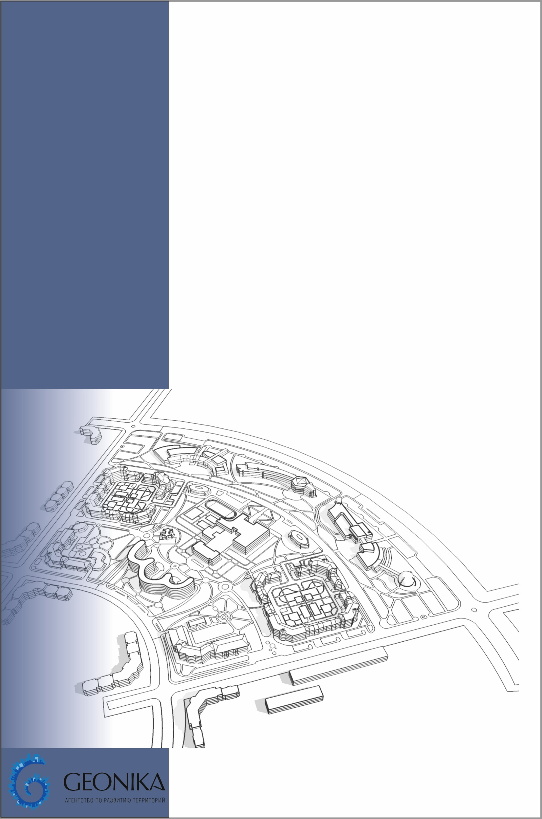**Ненецкий автономный округ**

**Муниципальное образование**

**"Колгуевский сельсовет"**

**Проект генерального плана муниципального образования «Колгуевский сельсовет» Ненецкого автономного округа**

ПОЛОЖЕНИЕ О ТЕРРИТоРИАЛЬНОМ

ПЛАНИРОВАНИИ

ОМСК 2020

Оглавление

1 сведения о видах, назначении и наименованиях планируемых для размещения объектов местного значения поселения их основные характеристики, их местоположение, характеристики зон с особыми условиями использования территорий 3

1.1 Муниципальное образование «Колгуевский сельсовет» 3

2 параметры функциональных зон, а также сведения о планируемых для размещения в них объектах федерального значения, объектах регионального значения, объектах местного значения, за исключением линейных объектов 4

# сведения о видах, назначении и наименованиях планируемых для размещения объектов местного значения поселения их основные характеристики, их местоположение, характеристики зон с особыми условиями использования территорий

## Муниципальное образование «Колгуевский сельсовет»

| **№**  **п/п** | **Наименование объекта** | **Вид объекта** | **Характеристика объекта** | **Функциональная зона** | **Мероприятие** | **Срок реализации** |
| --- | --- | --- | --- | --- | --- | --- |
| ***Объекты транспортной инфраструктуры*** | | | | | | |
| б/н | Автомобильные дороги местного значения | Автомобильные дороги местного значения | протяженность – 2,9км | Зона транспортной инфраструктуры | Планируемый к размещению | Расчетный срок |
| б/н | Улично-дорожная сеть | Улицы в жилой застройке | протяженность – 4,7км | Зона транспортной инфраструктуры | Планируемый к размещению | Расчетный срок |
| 1 | Мост | Автодорожный мост | 1 объект | Зона транспортной инфраструктуры | Планируемый к размещению | Расчетный срок |

# параметры функциональных зон, а также сведения о планируемых для размещения в них объектах федерального значения, объектах регионального значения, объектах местного значения, за исключением линейных объектов

Муниципальное образование «Колгуевский сельсовет»

| **№** | **Наименование функциональной зоны** | **Площадь, га** | **Максимальная этажность (высота, м) застройки зоны** | **Максимально допустимая плотность застройки кв.м\га** |
| --- | --- | --- | --- | --- |
| 1 | **Жилые зоны,** в том числе: | **12,8** | 4 эт | 2000 |
| 1.1 | *Зона застройки индивидуальными жилыми домами* | **3,2** | 2 эт. | 1000 |
| 1.2 | *Зона застройки малоэтажными жилыми домами (до 4 этажей, включая мансардный)* | 9,6 | 4 эт. | 1800 |
| 2 | **Общественно-деловые зоны,**  в том числе: | **3,1** | 5 эт. | 3000 |
| 2.1 | *Многофункциональная общественно-деловая зона* | 2,0 | 5 эт. | 3000 |
|  | объекты регионального значения: | | | |
| 2.1.2 | объекты здравоохранения – 1 объект | | | |
|  | объекты местного значения муниципального района: | | | |
| 2.1.3 | источник тепловой энергии (локальная котельная) – 1 объект | | | |
| 2.2 | *Зона специализированной общественной застройки* | 1,1 | 4 эт. | 3000 |
|  | объекты регионального значения: | | | |
| 2.2.1 | объекты образования – 1 объект | | | |
| 2.2.2 | объекты спорта – 1 объект | | | |
|  | объекты местного значения муниципального района: | | | |
| 2.2.3 | источник тепловой энергии (локальная котельная) – 1 объект | | | |
| 3 | **Производственные зоны, зоны инженерной и транспортной инфраструктур**, в том числе: | **25,2** | 3 эт. | 2200 |
| 3.1 | *Коммунально-складская зона* | 2,9 | 2 эт. | 2200 |
| 3.2 | *Зона инженерной инфраструктуры* | 0,4 | - | - |
| 3.3 | *Зона транспортной инфраструктуры* | 10,9 | - | - |
| 3.4 | *Зона улично-дорожной сети* | 11,0 | - | - |
| 4 | **Зоны рекреационного назначения,** в том числе | **9,1** | - | - |
| 4.1 | *Зона озелененных территорий общего пользования (лесопарки, парки, сады, скверы, бульвары, городские леса)* | 9,1 | - | - |
|  | объекты регионального значения: | | | |
| 4.1.1 | объекты спорта – 1 объект | | | |
| 5 | **Зона сельскохозяйственного использования,** в том числе: | **1279,5** | - | - |
| 5.1 | *зона сельскохозяйственных угодий.* | 1279,5 | - | - |
| 6 | **Зоны специального назначения** том числе: | **1,5** | - | - |
| 6.1 | *Зона кладбищ* | 0,6 | - | - |
| 6.2 | *Зона озелененных территорий специального назначения* | 0,9 | - | - |
| 7 | **Зона акваторий** | **0,2** | - | - |
| 8 | **Иные зоны** | **5,0** | - | - |